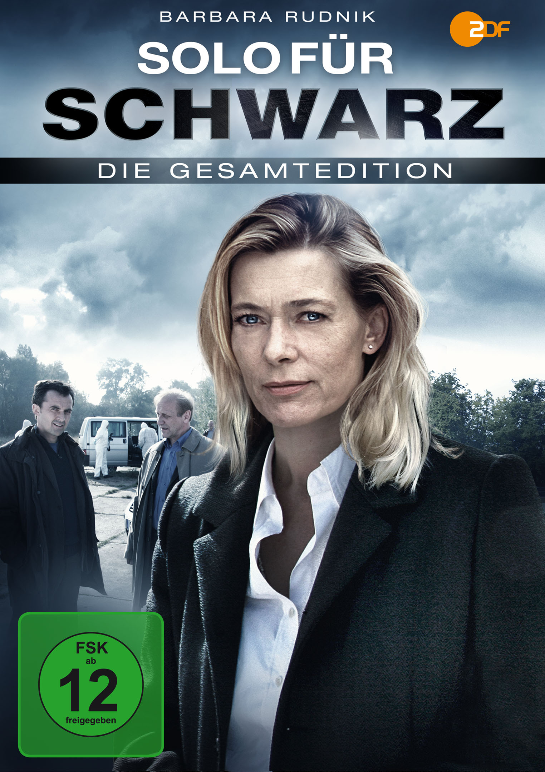 |  | Titel: | Solo für Schwarz - Die Gesamtedition
 |  | Ggf. Originaltitel: | Solo für Schwarz
 |  | Produktionsland: | Deutschland
 |  | Produktionsjahr: | 2003-2007
 |  | Genre: | Krimiserie
 |  | Art.Nr.: | - |  | Medium: | 4x DVD9
 |  | Art.Nr: | 1005168PDM | EAN: | 426 0428 0 5168 8
 |  | Label: | Pandastorm (Edel) | VÖ: | 24.11.2017
 |  | Barcode: | 
 |  | Laufzeit: | 4 Filme à 90 Min. / Gesamt 360 Min.
 |  | Bildformat: | 1,78:1 / 16:9
 |  | Tonformat: | Deutsch DD 2.0
 |  | FSK: | ab 12 Jahren
 |  | Untertitel: | Deutsch für Hörgeschädigte
 |  | Regio-Code | Code 2, PAL, Farbe
 |  | Extras: | -
 |  | Trailershow: | -
Text: | BKA-Ermittlerin Hannah Schwarz kehrt für Ermittlungen in ihre Heimatstadt Schwerin zurück. Bei ihren Recherchen stößt sie auf ein undurchdringliches Gewirr aus Verflechtungen und Intrigen, deren Wurzeln nicht nur in die Zeit vor 1989 zurückreichen, sondern auch mit ihrer eigenen Vergangenheit verbunden sind.  Schwarz ermittelt dort, wo sich DDR-Geschichte und Privatleben überschneiden. Da die Wahrheit in den Akten selten zu finden ist, muss sie zusammen mit Kriminalkommissar Konrad Fuchs ihren gesamten psychologischen Spürsinn einsetzen, um die brisanten Fälle zu lösen. Dabei wird sie ständig mit der Brutalität eines Unrechtssystems und der Tragik ihres eigenen Lebens konfrontiert.  Mit eindringlicher Präsenz und brillantem Schauspiel liefert die unvergessene Barbara Rudnik hier eine Meisterleistung ab. Das preisgekrönte Team um Regisseur Martin Eigler („Freunde“) und Autor Sven Poser („Dr. Psycho“) zeichnet sich verantwortlich für die vier atmosphärisch dichten und packenden Psycho-Krimis.
Darsteller | Barbara Rudnik (Keinohrhasen, Der Sandmann), Harald Schrott, Meral Perin, Birke Bruck
Regisseur: | Martin Eigler (Freunde)
Keyfacts: | - Mit Barbara Rudnik (Keinohrhasen, Der Sandmann)  - Vom preisgekröntem Regisseur Martin Eigler (Freunde) und Autor Sven Poser (Dr. Psycho)  - Goldene Kamera 2006 - Beste Hauptdarstellerin Barbara Rudnik
Pressestimmen: | „Spannend und raffiniert bis zum Ende“ TV Spielfilm

